（一）选招师范类普通全日制研究生（10名）
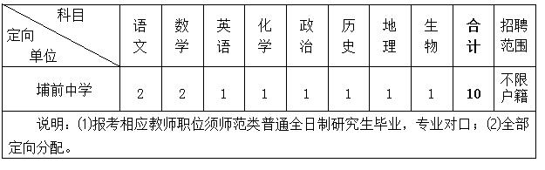

（二）面向全市公开选招优秀教师（25名）
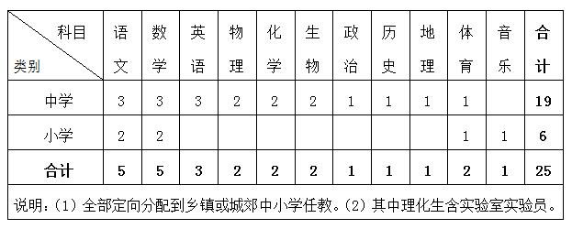

（三）选招中小学教师（78名）
1.中学
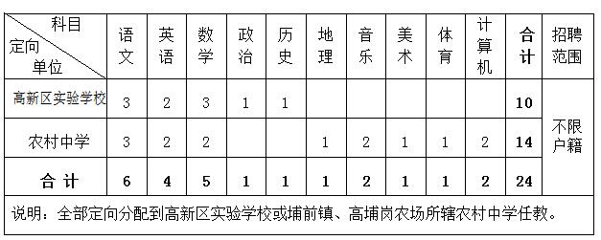
2.小学
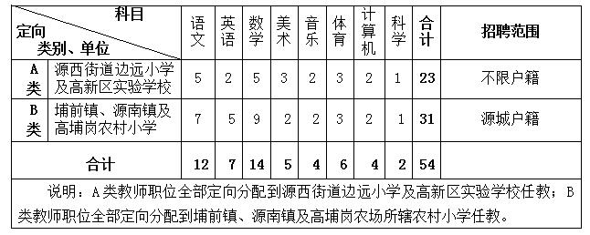

（四）选招具有中小学教学工作经历的中小学教师（40名）

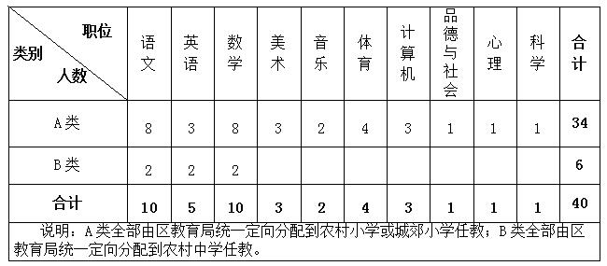

（五）选招特殊教育学校教师（15名）
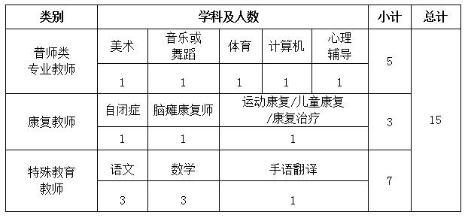

（六）选招幼儿园教师（12名）

